





おたんじょう
パーティー
友達と
おいしい料理が
あなたの笑顔を
お待ちしています！

３月４日 １８：００～
西阿知町７１０－３

西阿知 みな

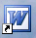
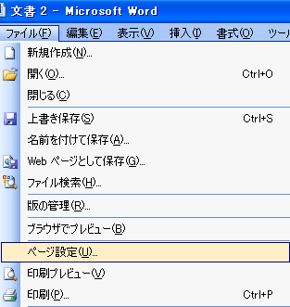
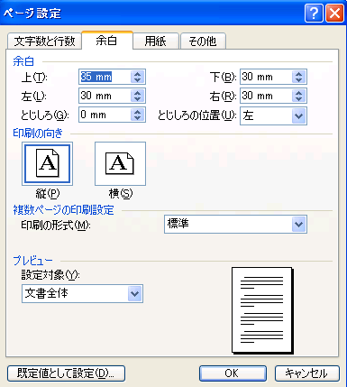
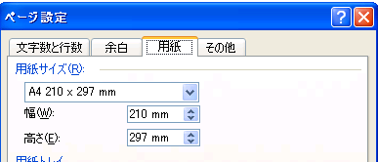
１． ダブルクリックでワードを起動します。 印刷レイアウト表示にします

２．ファイルからページ設定 用紙はA4（210×297）余白は標準（上35下左右30）印刷の向き「縦」
用紙・余白・印刷の向きを設定したら「ＯＫ」をクリックします。

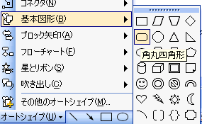
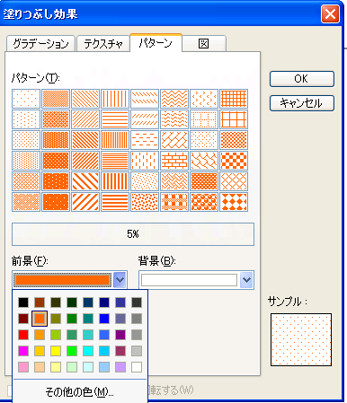
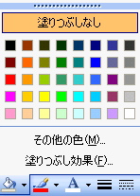
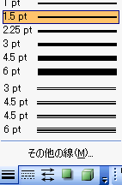
３．図形描画ツールの「オートシェイプ」▼から「基本図形」の「角円四角形」をクリック
「＋」が出たら余白の印のある所まで大きくします。
４．先ほど描いた四角丸に柄を入れます。
「塗りつぶしの色」▼をクリック・「塗りつぶし効果」・「パターン」・左２段をクリック・前景（オレンジ）・背景は（白）・（ＯＫ）をクリック
「線の色」▼をクリック・（オレンジ）
「線の種類」をクリック・１．５ｐｔにします。

１



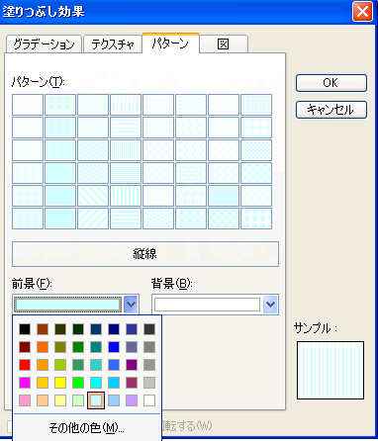
５．３．で描いた中に周囲８ｍｍぐらい小さく書きます。
「塗りつぶしの色」▼をクリック・「塗りつぶし効果」・「パターン」・上の段の縦しまをクリック・前景（薄い水色）・背景は（白）・（ＯＫ）をクリック
「線の色」▼をクリック・（薄い水色）
「線の種類」をクリック・３ｐｔにします。

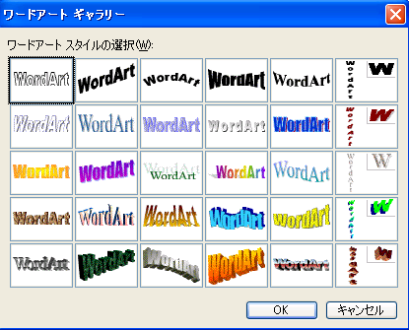
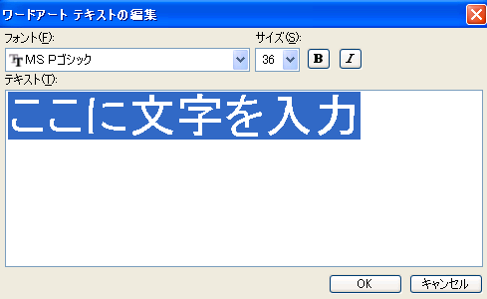
６．ワードアート をクリック。ワードアートギャラリーから左中を選び「ＯＫ」をクリック
７.ここに文字を入力に「おたんじょうパーティー」と入力してフォント（ＭＳＰゴシップ）サイズ（７２）大文字・斜体にしたら「ＯＫ」をクリック

８． 横テキストボックスを挿入・＋が出たらドラッグして大きく四角を書きます。その中に下記のサンプルのように改行しながら入力。 全て選択して文字の色をオレンジに変えます。
「友達～お待ちしています！」を選択して、フォント（ＭＳＰゴシップ）・フォントサイズ（２４）にします。
「３月４日 １８：００～」を選択してフォント（ＭＳＰゴシップ）・フォントサイズ（１２）・大文字にします。「西阿知～西阿知 みな」はフォント（ＭＳＰゴシップ）・フォントサイズ（１２）にします・
中央揃え をクリック・名前は１段下げる（エンターキーを押す）・名前の前にカーソルを持ってきて、スペースキーを３～４個押します。（名前が住所より下がりました）・

友達と
おいしい料理が
あなたの笑顔を
お待ちしています！

３月４日 １８：００～
西阿知町７１０－３

西阿知 みな
フォント種類
フォントサイズ
中央揃え
フォントの大文字
フォント色

２

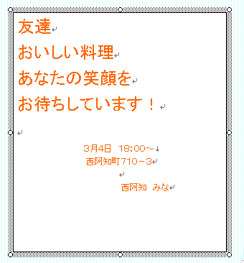
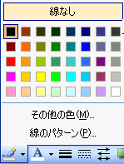
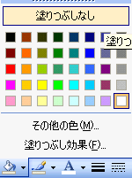
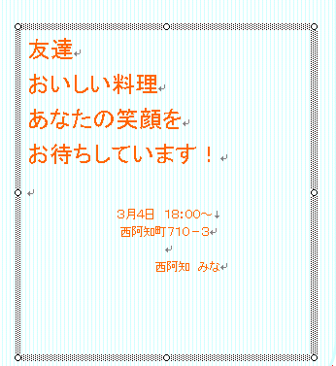
９．テキストボックスの、線なし・塗りつぶしなしにします。

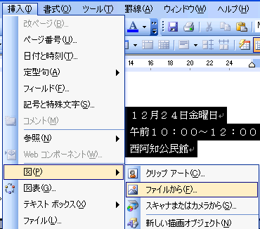
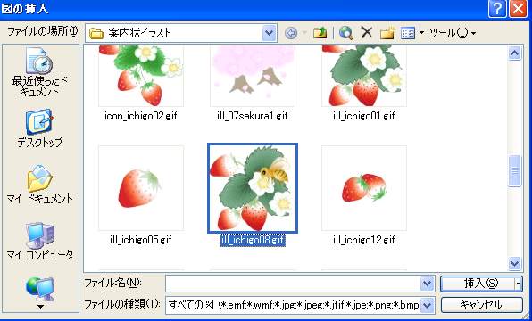
１０．図の挿入
（挿入）から（図）から（ファイル）で素材の入っているファイルを開きます。画像の上をクリックして挿入をクリックで画像の挿入できました。

１１．いくつか図の挿入をして、図を拡大・縮小をして、案内状を飾ってみよう。
飾れたら案内状の完成

ワードにて（案内状）で学ぶ事柄
- ページ設定（用紙・余白）
- 図形の挿入・線の太さ・色・塗りつぶし効果
- ワードアートで文字入力
- テキストボックスで文字入力
- 文字の（種類・サイズ・大文字・色）
- テキストボックスの枠線をなくする・枠の中の塗りつぶしをなし
- 図の挿入
- 挿入した図を（移動・拡大・縮小）

３

